Sommes-nous tributaires de la nonchalance de certains avocats ?

*(Lorsque je parle de nonchalance, je reste très poli…)*

**Maître Bellotto,**

**Maître Bongiorno,**

**Maître Declairfayt,**

*Réf : Liq-Partage Succ. KUCZEROWSKI/AB/TN*

Ce 6 novembre 2018 j’envoyais un mél à Me Bongiorno pour connaître le contenu de la lettre *(ou mail)* de Me Schlögel vous étant adressée.

Je découvre avec étonnement le contenu de celle-ci *(voir ci-dessous)*.

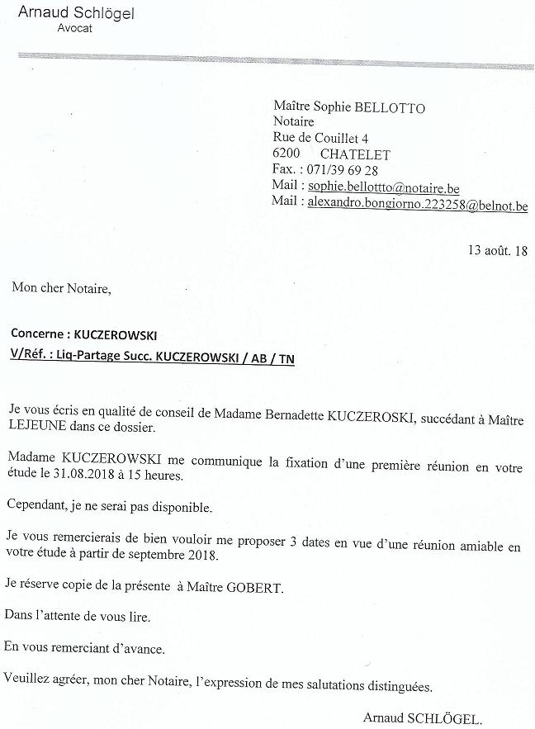

Toujours ce 6 novembre 2018 je renvoyais un second mail à Me Bongiorno afin de prendre connaissance de votre courrier envoyé à Maître Schlögel le 28 août 2018 ?

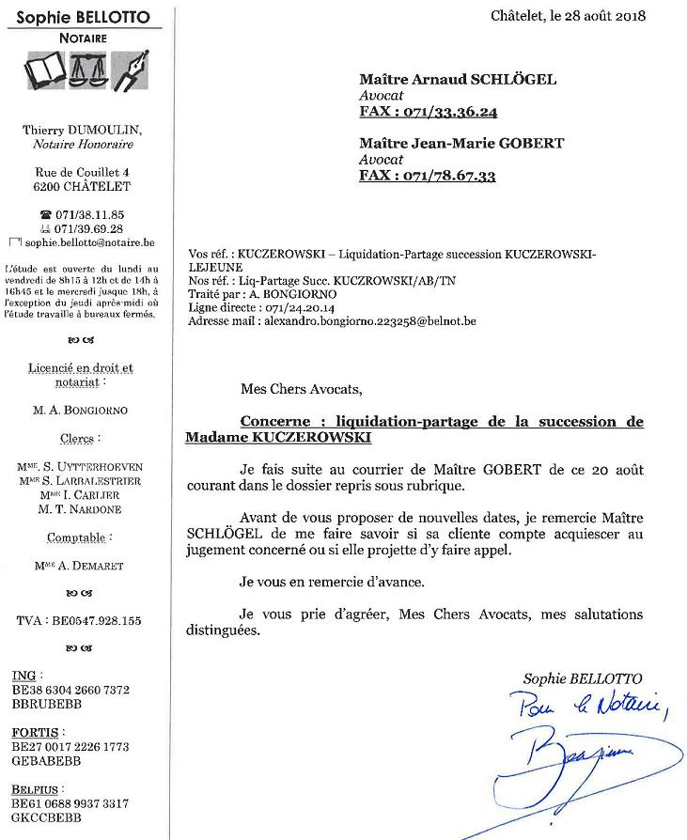

Jusqu’à ce jour, mon épouse et moi-même n’avons **JAMAIS** eu vent de ces deux lettres.

° Avez-vous proposé trois dates en vue d’une réunion à Me Schlögel ?

*(Si oui, nous sommes au courant de rien)*.

° Comment voulez-vous accepter ou faire appel de ce jugement si Me Schlögel ne nous signifie rien du tout ? *(Pour rappel, excepté la désignation d’un Notaire Judiciaire, comme l’avait écrit dans plusieurs mails Me Lejeune, nous voulons savoir de quoi d’autres les avocats ont parlé au Tribunal ?)*.

° Aujourd’hui nous avons été reprendre notre dossier chez Me Schlögel… donc il n’y a plus lieu de lui envoyer quoi que ce soit.

Bien à vous.

Mr. Philippe DELBROUCK